

**Білім беру саласындағы мемлекеттік көрсетілетін қызметтер регламенттерін бекіту туралы**

***Күшін жойған***

Оңтүстік Қазақстан облыстық әкімдігінің 2014 жылғы 26 қыркүйектегі № 311 қаулысы. Оңтүстік Қазақстан облысының Әділет департаментінде 2014 жылғы 22 қазанда № 2842 болып тіркелді. Күші жойылды - Оңтүстік Қазақстан облыстық әкімдігінің 2015 жылғы 12 маусымдағы № 175 қаулысымен

      Ескерту. Күші жойылды - Оңтүстік Қазақстан облыстық әкімдігінің 12.06.2015 № 175 қаулысымен (алғашқы ресми жарияланған күнінен кейін күнтізбелік он күн өткен соң қолданысқа енгізіледі).

      «Мемлекеттік көрсетілетін қызметтер туралы» 2013 жылғы 15 сәуірдегі Қазақстан Республикасы Заңының 16-бабы 1 және 3 тармақтарына сәйкес Оңтүстік Қазақстан облысының әкімдігі **ҚАУЛЫ ЕТЕДІ**:  
      1. Мыналар:  
      1) осы қаулыға 1-қосымшаға сәйкес «Мектепке дейінгі білім беру ұйымдарына құжаттарды қабылдау және балаларды қабылдау» мемлекеттік көрсетілетін қызметінің регламенті;  
      2) осы қаулыға 2-қосымшаға сәйкес «Бастауыш, негізгі орта, жалпы орта білім берудің жалпы білім беретін бағдарламалары бойынша оқыту үшін ведомстволық бағыныстылығына қарамастан білім беру ұйымдарына құжаттарды қабылдау және оқуға қабылдау» мемлекеттік көрсетілетін қызметінің регламенті;  
      3) осы қаулыға 3-қосымшаға сәйкес «Бастауыш, негізгі орта, жалпы орта білім беру ұйымдарына денсаулығына байланысты ұзақ уақыт бойы бара алмайтын балаларды үйде жеке тегін оқытуды ұйымдастыру үшін құжаттарды қабылдау» мемлекеттік көрсетілетін қызметінің регламенті;  
      4) осы қаулыға 4-қосымшаға сәйкес «Арнайы жалпы білім беретін оқу бағдарламалары бойынша оқыту үшін мүмкіндіктері шектеулі балалардың құжаттарын қабылдау және арнайы білім беру ұйымдарына қабылдау» мемлекеттік көрсетілетін қызметінің регламенті;  
      5) осы қаулыға 5-қосымшаға сәйкес «Балаларға қосымша білім беру бойынша қосымша білім беру ұйымдарына құжаттар қабылдау және оқуға қабылдау» мемлекеттік көрсетілетін қызметінің регламенті;  
      6) осы қаулыға 6-қосымшаға сәйкес «Аз қамтылған отбасылардағы балалардың қала сыртындағы және мектеп жанындағы лагерьлерде демалуы үшін құжаттар қабылдау және жолдама беру» мемлекеттік көрсетілетін қызметінің регламенті бекітілсін.  
      2. «Оңтүстік Қазақстан облысының білім басқармасы» мемлекеттік мекемесі Қазақстан Республикасының заңнамалық актілерінде белгіленген тәртіпте:  
      1) осы қаулының Оңтүстік Қазақстан облысының аумағында таратылатын мерзімді баспа басылымдарында және «Әділет» ақпараттық-құқықтық жүйесінде ресми жариялануын;  
      2) осы қаулының Оңтүстік Қазақстан облысы әкімдігінің интернет-ресурсына орналастырылуын қамтамасыз етсін.  
      3. Осы қаулы оның алғашқы ресми жарияланған күнінен кейін күнтізбелік он күн өткен соң қолданысқа енгізіледі.  
      4. Осы қаулының орындалуын бақылау облыс әкімінің орынбасары С.Ә.Қаныбековке жүктелсін.

*Облыс әкімі                                А.Мырзахметов*

*Б.Оспанов*  
*Б.Жылқышиев*  
*Ә.Бектаев*  
*С.Қаныбеков*  
*Е.Садыр*  
*С.Тұяқбаев*  
*А.Абдуллаев*  
*Р.Исаева*

Оңтүстік Қазақстан облысы әкімдігінің  
2014 жылғы 26 қыркүйектегі № 311 қаулысына  
1-қосымша

**«Мектепке дейінгі білім беру ұйымдарына құжаттарды қабылдау**  
**және балаларды қабылдау» мемлекеттік көрсетілетін қызметінің регламенті**

**1. Жалпы ережелер**

      1. «Мектепке дейінгі білім беру ұйымдарына құжаттарды қабылдау  
және балаларды қабылдау» мемлекеттік көрсетілетін қызметі (бұдан әрі - мемлекеттік көрсетілетін қызмет) барлық үлгідегі және түрдегі мектепке дейінгі ұйымдармен (бұдан әрі- көрсетілетін қызметті беруші) ұсынылады.  
      Өтініштер мен мемлекеттік көрсетілетін қызмет нәтижелерін беру көрсетілетін қызметті берушімен жүзеге асырылады.  
      2. Мемлекеттік көрсетілетін қызмет нысаны: қағаз түрінде.  
      3. Мемлекеттік қызмет көрсетудің нәтижесі: баланың ата-анасының бірінің немесе заңды өкілінің өтініші негізінде баланы мектепке дейінгі ұйымға қабылдау.

**2. Мемлекеттік қызмет көрсету процесінде көрсетілетін қызмет берушінің құрылымдық бөлімшелерінің (қызметкерлерінің) іс-қимыл тәртібін сипаттау**

      4. Мемлекеттік қызмет көрсету бойынша рәсімді (іс-қимылдарды) бастауға қызмет алушының өтініші негіздеме болады.  
      5. Мемлекеттік көрсетілетін қызмет үдерісінің құрамына кіретін әрбір рәсімнің (іс-қимылдың) мазмұны, оның орындалу ұзақтығы және олардың орындалу дәйектілігі, оның ішінде барлық рәсімдердің өту кезеңдері:  
      1) көрсетілетін қызметті алушы көрсетілетін қызметті берушіге Қазақстан Республикасы Үкіметінің 2014 жылғы 9 маусымдағы № 633 қаулысымен бекітілген «Мектепке дейінгі білім беру ұйымдарына құжаттарды қабылдау және балаларды қабылдау» мемлекеттік көрсетілетін қызметі стандартының 9-тармағында көрсетілген құжаттарды тапсырады;  
      2) көрсетілетін қызметті берушінің уәкілетті қызметкері түскен құжаттарды тіркейді және 10 минут ішінде көрсетілетін қызметті беруші басшылығының қарауына жолдайды;  
      3) құжаттарды қарап болған соң 20 минут ішінде көрсетілетін қызметті берушінің басшылығы баланы мектепке дейінгі ұйымға қабылдайды.

**3. Мемлекеттік қызмет көрсету процесінде көрсетілетін қызмет берушінің құрылымдық бөлімшелерінің (қызметкерлерінің) өзара іс-қимыл тәртібін сипаттау**

      6. Мемлекеттік қызмет көрсету процесіне қатысатын көрсетілетін қызметті берушінің құрылымдық бөлімшелерінің (қызметкерлерінің) тізбесі:  
      1) көрсетілетін қызметті берушінің басшылығы;  
      2) көрсетілетін қызметті берушінің уәкілетті қызметкері.  
      7. Әрбір рәсімнің (іс-қимылдың) ұзақтығы, құрылымдық бөлімшелер (қызметкерлер) арасындағы рәсімдердің орындалу мерзімі көрсетілген сипаттама осы регламенттің 2 бөлімі 5-тармағында келтірілген. Мемлекеттік қызмет көрсету үдерісіндегі рәсімдердің (іс-қимылдардың) блок-схема түріндегі реттілігінің сипаттамасы осы регламенттің 1-қосымшасында келтірілген.

**4. Халыққа қызмет көрсету орталығымен және (немесе) өзге де көрсетілетін қызметті берушілермен өзара іс-қимыл тәртібін, сондай-ақ мемлекеттік қызмет көрсету процесінде ақпараттық жүйелерді пайдалану тәртібін сипаттау**

      8. Мемлекеттік қызмет көрсету процесіндегі рәсімдер (іс-қимылдар) реттілігі, көрсетілетін қызметті берушінің құрылымдық бөлімшелерінің (қызметкерлерінің) өзара іс-қимылдарының графикалық және схемалық түрде сипатталуы және мемлекеттік қызмет көрсету бизнес-процестерінің анықтамалығы осы регламенттің 1 және 2 қосымшаларында көрсетілген.

«Мектепке дейінгі білім беру ұйымдарына  
құжаттарды қабылдау және балаларды қабылдау»  
мемлекеттік көрсетілетін қызметінің регламентіне  
1-қосымша

**Әрбір әрекеттің өту рәсімдері (іс-қимылдары) реттілігінің блок-схема түріндегі сипатталуы және мемлекеттік қызмет көрсету бизнес-процестерінің анықтамалығы**

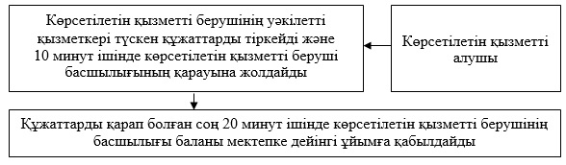

«Мектепке дейінгі білім беру ұйымдарына  
құжаттарды қабылдау және балаларды қабылдау»  
мемлекеттік көрсетілетін қызметінің регламентіне  
2-қосымша

**Мемлекеттік қызмет көрсету тәртібінің графикалық түрдегі сипатталуы және мемлекеттік қызмет көрсету бизнес-процестерінің анықтамалығы**

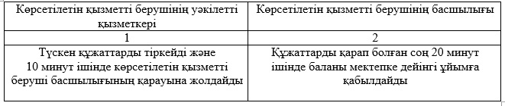

Оңтүстік Қазақстан облысы әкімдігінің  
2014 жылғы 26 қыркүйектегі № 311 қаулысына  
2-қосымша

**«Бастауыш, негізгі орта, жалпы орта білім берудің жалпы білім**  
**беретін бағдарламалары бойынша оқыту үшін ведомстволық**  
**бағыныстылығына қарамастан білім беру ұйымдарына құжаттарды**  
**қабылдау және оқуға қабылдау»**  
**мемлекеттік көрсетілетін қызметінің регламенті**

**1. Жалпы ережелер**

      1. «Бастауыш, негізгі орта, жалпы орта білім берудің жалпы білім беретін бағдарламалары бойынша оқыту үшін ведомстволық  
бағыныстылығына қарамастан білім беру ұйымдарына құжаттарды  
қабылдау және оқуға қабылдау» мемлекеттік көрсетілетін қызметі (бұдан әрі-мемлекеттік көрсетілетін қызмет) Қазақстан Республикасының бастауыш, негізгі орта, жалпы орта білім беру ұйымдарымен (бұдан әрі-көрсетілетін қызметті беруші) ұсынылады.  
      Мемлекеттік қызметті көрсету үшін құжаттарды қабылдау және беру:  
      1) көрсетілетін қызметті берушінің кеңсесі;  
      2) www.egov.kz «электрондық үкімет» веб-порталы (бұдан әрі – Портал) арқылы жүзеге асырылады.  
      2. Мемлекеттік қызмет көрсету нысаны: электронды/қағаз түрінде.  
      3. Мемлекеттік қызмет көрсетудің нәтижесі: бастауыш, негізгі орта, жалпы орта білім беру ұйымына қабылдау туралы бұйрық.

**2. Мемлекеттік қызмет көрсету процесінде көрсетілетін қызмет берушінің құрылымдық бөлімшелерінің (қызметкерлерінің) іс-қимыл тәртібін сипаттау**

      4. Мемлекеттік көрсетілетін қызмет бойынша рәсімді (іс-қимылдарды) бастауға көрсетілетін қызметті алушының өтініші негіздеме болады.  
      5. Мемлекеттік көрсетілетін қызмет үдерісінің құрамына кіретін әрбір рәсімнің (іс-қимылдың) мазмұны, оның орындалу ұзақтығы және олардың орындалу дәйектілігі, оның ішінде барлық рәсімдердің өту кезеңдері:  
      1) көрсетілетін қызметті алушы көрсетілетін қызметті берушіге Қазақстан Республикасы Үкіметінің 2014 жылғы 9 маусымдағы № 633 қаулысымен бекітілген «Бастауыш, негізгі орта, жалпы орта білім берудің жалпы білім беретін бағдарламалары бойынша оқыту үшін ведомстволық бағыныстылығына қарамастан білім беру ұйымдарына құжаттарды қабылдау және оқуға қабылдау» мемлекеттік көрсетілетін қызметі стандартының 9-тармағында көрсетілген құжаттарды ұсынады (бұдан әрі-Стандарт);  
      2) көрсетілетін қызметті берушінің уәкілетті қызметкері қабылдаған құжаттарды тіркеп, 10 минуттың ішінде көрсетілетін қызметті берушінің басшылығына жолдайды;  
      3) құжаттарды қарап болған соң 30 минут ішінде көрсетілетін қызметті берушінің басшылығы құжаттарды көрсетілетін қызметті берушінің уәкілетті қызметкеріне мемлекеттік көрсетілетін қызмет нәтижесін дайындау үшін жолдайды;  
      4) көрсетілетін қызметті берушінің уәкілетті қызметкері мемлекеттік көрсетілетін қызмет нәтижесін Стандарттың 4-тармағында белгіленген мерзімде дайындап, сонан кейін көрсетілетін қызметті берушінің басшылығына қол қоюы үшін жолдайды;  
      5) көрсетілетін қызметті берушінің басшылығы жұмыс күні ішінде мемлекеттік көрсетілетін қызмет нәтижесіне қол қойып, көрсетілетін қызметті берушінің уәкілетті қызметкеріне жолдайды;  
      6) көрсетілетін қызметті берушінің уәкілетті қызметкері мемлекеттік көрсетілетін қызмет нәтижесін 10 минут ішінде көрсетілетін қызметті алушыға табыстайды.

**3. Мемлекеттік қызмет көрсету процесінде көрсетілетін қызмет берушінің құрылымдық бөлімшелерінің (қызметкерлерінің) өзара іс-қимыл тәртібін сипаттау**

      6. Мемлекеттік қызмет көрсету процесіне қатысатын көрсетілетін қызмет берушінің құрылымдық бөлімшелерінің (қызметкерлерінің) тізбесі:  
      1) көрсетілетін қызметті берушінің басшылығы;  
      2) көрсетілетін қызметті берушінің уәкілетті қызметкері.  
      7. Әрбір рәсімнің (іс-қимылдың) ұзақтығы, құрылымдық бөлімшелер (қызметкерлер) арасындағы рәсімдердің орындалу мерзімі көрсетілген сипаттама осы регламенттің 2 бөлімі 5 тармағында келтірілген. Мемлекеттік қызмет көрсету үдерісіндегі рәсімдердің (іс-қимылдардың) блок-схема түріндегі реттілігі осы регламенттің 1-қосымшасында келтірілген.

**4. Халыққа қызмет көрсету орталығымен және (немесе) өзге де көрсетілетін қызметті берушілермен өзара іс-қимыл тәртібін, сондай-ақ мемлекеттік қызмет көрсету процесінде ақпараттық жүйелерді пайдалану тәртібін сипаттау**

      8. Мемлекеттік көрсетілетін қызметті Портал арқылы алу үшін көрсетілетін қызметті алушы:  
      1) Порталға кіру;  
      2) мемлекеттік көрсетілетін қызметті таңдау;  
      3) электронды цифрлы қолтаңбаны (бұдан әрі-ЭЦҚ) жеке сәйкестендіру нөмірі немесе бизнес-сәйкестендіру нөмірі арқылы авторлау, тіркелу;  
      4) онлайн қызметке тапсырыс беру;  
      5) электрондық сауал жолдарын толтыру және қажет болған жағдайда Стандарттың 9-тармағында қарастырылған тізбеге сәйкес электронды түрде құжаттарды тіркеу;  
      6) шығыс құжатты тексерген соң көрсетілетін қызметті алушы ЭЦҚ қоюы қажет. Қол қойған соң арыз автоматты түрде көрсетілетін қызметті берушіге түседі;  
      7) түскен өтінішті көрсетілетін қызметті беруші тіркеген соң, көрсетілетін қызметті алушының жеке кабинетінде арыздың жағдайы автоматты түрде өзгереді. Өтінішті тіркеген кезден бастап көрсетілетін қызметті беруші Стандарттың 4-тармағында белгіленген мерзімде нәтижені беруі тиіс;  
      8) нәтижесінде көрсетілетін қызметті алушының жеке кабинетінде өтініштің жағдайы «Қанағаттанарлыққа» ауысады. Кейін, көрсетілетін қызметті алушы нәтижені көшіре алады.  
      9. Портал арқылы мемлекеттік қызмет көрсету кезінде көрсетілетін қызметті беруші мен көрсетілетін қызметті алушының жүгіну және рәсімдердің (іс-қимылдардың) реттілігі тәртібінің диаграммалық түрде сипатталуы осы регламенттің 2-қосымшасында көрсетілген.  
      10. Мемлекеттік қызмет көрсету процесіндегі рәсімдердің (іс-қимылдардың) реттілігі, көрсетілетін қызметті берушінің құрылымдық бөлімшелерінің (қызметкерлерінің) өзара іс-қимылдары тәртібінің графикалық және схемалық түрде сипатталуы осы регламенттің 1 және 3 қосымшаларында бейнеленген. Мемлекеттік қызмет көрсету бизнес-процестерінің анықтамалығы осы регламенттің 1, 2 және 3 қосымшаларында көрсетілген.

«Бастауыш, негізгі орта, жалпы орта білім  
берудің жалпы білім беретін бағдарламалары  
бойынша оқыту үшін ведомстволық бағыныстылығына  
қарамастан білім беру ұйымдарына құжаттарды  
қабылдау және оқуға қабылдау»  
мемлекеттік көрсетілетін қызмет регламентіне  
1-қосымша

**Мемлекеттік қызмет көрсету рәсімдері (іс-қимылдары) реттілігінің блок-схема түрінде сипатталуы және мемлекеттік қызмет көрсетудің бизнес-процестерінің анықтамалығы**

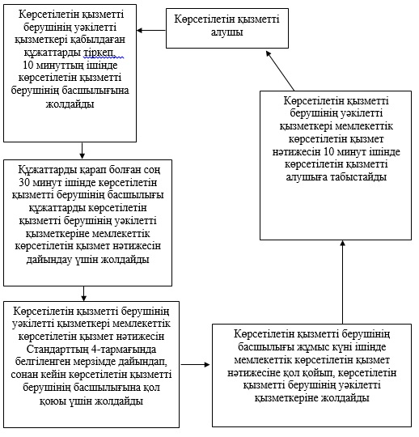

«Бастауыш, негізгі орта, жалпы орта білім  
берудің жалпы білім беретін бағдарламалары бойынша  
оқыту үшін ведомстволық бағыныстылығына қарамастан  
білім беру ұйымдарына құжаттарды қабылдау және оқуға қабылдау» мемлекеттік көрсетілетін қызмет регламентіне  
2-қосымша

**Портал арқылы мемлекеттік қызмет көрсетуде әрекет ететін ақпараттық жүйелердің функционалдық өзара әрекеттесуінің диаграммасы және мемлекеттік қызмет көрсетудің бизнес-процестерінің анықтамалығы**

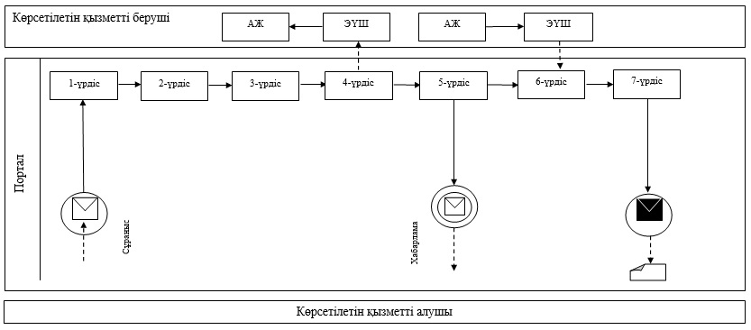

**Шартты белгілер:**

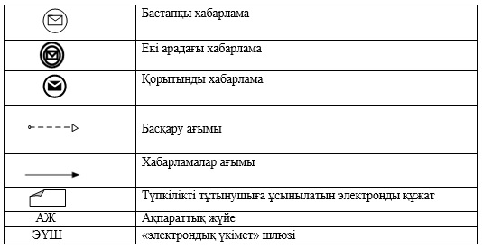

«Бастауыш, негізгі орта, жалпы орта білім берудің  
жалпы білім беретін бағдарламалары бойынша оқыту  
үшін ведомстволық бағыныстылығына қарамастан білім  
беру ұйымдарына құжаттарды қабылдау және оқуға қабылдау»  
мемлекеттік көрсетілетін қызмет регламентіне  
3-қосымша

**Мемлекеттік қызмет көрсету тәртібінің графика түрінде сипатталуы және мемлекеттік қызмет көрсетудің бизнес-процестерінің анықтамалығы**

|  |  |  |  |  |
| --- | --- | --- | --- | --- |
| 1 | 2 | 3 | 4 | 5 |
| Көрсетілетін қызметті берушінің уәкілетті қызметкері | Көрсетілетін қызметті берушінің басшылығы | Көрсетілетін қызметті берушінің уәкілетті қызметкері | Көрсетілетін қызметті берушінің басшылығы | Көрсетілетін қызметті берушінің уәкілетті қызметкері |
| Қабылдаған құжаттарды тіркеп, 10 минуттың ішінде ақпараттық жүйе арқылы көрсетілетін қызметті берушінің басшылығына жолдайды | Құжаттарды қарап болған соң 30 минут ішінде құжаттарды көрсетілетін қызметті берушінің уәкілетті қызметкеріне мемлекеттік көрсетілетін қызмет нәтижесін дайындау үшін жолдайды | Мемлекеттік көрсетілетін қызмет нәтижесін Стандарттың 4-тармағында белгіленген мерзімде дайындап, сонан кейін көрсетілетін қызметті берушінің басшылығына қол қоюы үшін жолдайды | Жұмыс күні ішінде мемлекеттік көрсетілетін қызмет нәтижесіне қол қойып, көрсетілетін қызметті берушінің уәкілетті қызметкеріне жолдайды | Мемлекеттік көрсетілетін қызмет нәтижесін 10 минут ішінде көрсетілетін қызметті алушыға табыстайды |

Оңтүстік Қазақстан облысы әкімдігінің  
2014 жылғы 26 қыркүйектегі № 311 қаулысына  
3-қосымша

**«Бастауыш, негізгі орта, жалпы орта білім беру ұйымдарына**  
**денсаулығына байланысты ұзақ уақыт бойы бара алмайтын балаларды**  
**үйде жеке тегін оқытуды ұйымдастыру үшін құжаттарды қабылдау» мемлекеттік көрсетілетін қызметінің регламенті**

**1. Жалпы ережелер**

      1. «Бастауыш, негізгі орта, жалпы орта білім беру ұйымдарына  
денсаулығына байланысты ұзақ уақыт бойы бара алмайтын балаларды  
үйде жеке тегін оқытуды ұйымдастыру үшін құжаттарды қабылдау» мемлекеттік көрсетілетін қызметін (бұдан әрі - мемлекеттік көрсетілетін қызмет) бастауыш, негізгі орта, жалпы орта білім беру ұйымдары (бұдан әрі – көрсетілетін қызметті беруші) көрсетеді.  
      Мемлекеттік қызметті көрсету үшін құжаттарды қабылдау және беру көрсетілетін қызметті берушінің кеңсесі арқылы жүзеге асырылады.  
      2. Мемлекеттік көрсетілетін қызмет нысаны: қағаз түрінде.  
      3. Мемлекеттік қызмет көрсетудің нәтижесі: құжаттарды қабылдау туралы қолхат (еркін нысанда).

**2. Мемлекеттік қызмет көрсету процесінде көрсетілетін қызмет берушінің құрылымдық бөлімшелерінің (қызметкерлерінің) іс-қимыл тәртібін сипаттау**

      4. Мемлекеттік қызмет көрсету бойынша рәсімді (іс-қимылдарды) бастауға қызмет алушының өтініші негіздеме болады.  
      5. Мемлекеттік көрсетілетін қызмет үдерісінің құрамына кіретін әрбір рәсімнің (іс-қимылдың) мазмұны, оның орындалу ұзақтығы және олардың орындалу дәйектілігі, оның ішінде барлық рәсімдердің өту кезеңдері:  
      1) көрсетілетін қызметті алушы көрсетілетін қызметті берушіге Қазақстан Республикасы Үкіметінің 2014 жылғы 9 маусымдағы № 633 қаулысымен бекітілген «Бастауыш, негізгі орта, жалпы орта білім беру ұйымдарына денсаулығына байланысты ұзақ уақыт бойы бара алмайтын балаларды үйде жеке тегін оқытуды ұйымдастыру үшін құжаттарды қабылдау» мемлекеттік көрсетілетін қызметі стандартының (бұдан әрі-Стандарт) 9-тармағында көрсетілген құжаттарды тапсырады;  
      2) көрсетілетін қызметті берушінің кеңсе қызметкері түскен құжаттарды тіркейді және көрсетілетін қызметті алушыға құжаттардың қабылданғаны жөнінде қолхат береді және 10 минут ішінде көрсетілетін қызметті беруші басшылығының қарауына жолдайды;  
      3) көрсетілетін қызметті берушінің басшылығы құжаттарды қарап болған соң 10-минут ішінде жауапты орындаушыны айқындайды;  
      4) көрсетілетін қызметті берушінің жауапты орындаушысы барлық қажетті құжаттарды тексеріп, 10-минут ішінде мемлекеттік көрсетілетін қызмет нәтижесін көрсетілетін қызметті беруші басшылығының қол қоюына жолдайды;  
      5) көрсетілетін қызметті берушінің басшылығы мемлекеттік көрсетілетін қызмет нәтижесіне қол қойып, көрсетілетін қызметті берушінің кеңсесіне жолдайды;  
      6) көрсетілетін қызметті берушінің кеңсе қызметкері 10-минут ішінде мемлекеттік көрсетілетін қызмет нәтижесін көрсетілетін қызметті алушыға табыстайды.

**3. Мемлекеттік қызмет көрсету процесінде көрсетілетін қызмет берушінің құрылымдық бөлімшелерінің (қызметкерлерінің) өзара іс-қимыл тәртібін сипаттау**

      6. Мемлекеттік қызмет көрсету процесіне қатысатын көрсетілетін қызметті берушінің құрылымдық бөлімшелерінің (қызметкерлерінің) тізбесі:  
      1) көрсетілетін қызметті берушінің басшылығы;  
      2) көрсетілетін қызметті берушінің жауапты орындаушысы;  
      3) көрсетілетін қызметті берушінің кеңсе қызметкері.  
      7. Әрбір рәсімнің (іс-қимылдың) ұзақтығы, құрылымдық бөлімшелер (қызметкерлер) арасындағы рәсімдердің орындалу мерзімі көрсетілген сипаттама осы регламенттің 2 бөлімі 5-тармағында келтірілген. Мемлекеттік қызмет көрсету үдерісіндегі рәсімдердің (іс-қимылдардың) блок-схема түріндегі реттілігінің сипаттамасы осы регламенттің 1-қосымшасында келтірілген.

**4. Халыққа қызмет көрсету орталығымен және (немесе) өзге де көрсетілетін қызметті берушілермен өзара іс-қимыл тәртібін, сондай-ақ мемлекеттік қызмет көрсету процесінде ақпараттық жүйелерді пайдалану тәртібін сипаттау**

      8. Мемлекеттік қызмет көрсету процесіндегі рәсімдер (іс-қимылдар) реттілігі, көрсетілетін қызметті берушінің құрылымдық бөлімшелерінің (қызметкерлерінің) өзара іс-қимылдарының графикалық және схемалық түрде сипатталуы және мемлекеттік қызмет көрсету бизнес-процестерінің анықтамалығы осы регламенттің 1 және 2 қосымшаларында көрсетілген.

«Бастауыш, негізгі орта, жалпы орта білім  
беру ұйымдарына денсаулығына байланысты ұзақ  
уақыт бойы бара алмайтын балаларды үйде жеке  
тегін оқытуды ұйымдастыру үшін құжаттарды қабылдау»  
мемлекеттік көрсетілетін қызметінің регламентіне  
1-қосымша

**Әрбір әрекеттің өту рәсімдері (іс-қимылдары) реттілігінің блок-схема түріндегі сипатталуы және мемлекеттік қызмет көрсету бизнес-процестерінің анықтамалығы**

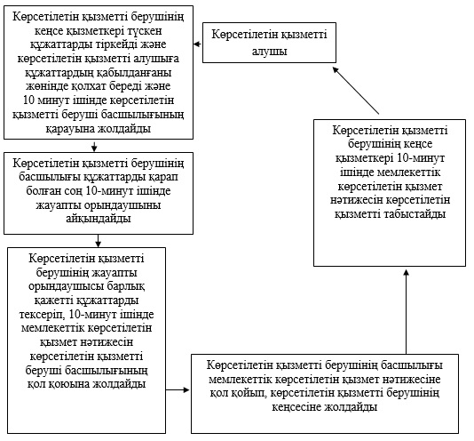

«Бастауыш, негізгі орта, жалпы орта білім  
беру ұйымдарына денсаулығына байланысты ұзақ уақыт  
бойы бара алмайтын балаларды үйде жеке тегін оқытуды  
ұйымдастыру үшін құжаттарды қабылдау»  
мемлекеттік көрсетілетін қызметінің регламентіне  
2-қосымша

**Мемлекеттік қызмет көрсету тәртібінің графикалық түрдегі сипатталуы және мемлекеттік қызмет көрсету бизнес-процестерінің анықтамалығы**

|  |  |  |  |  |
| --- | --- | --- | --- | --- |
| 1 | 2 | 3 | 4 | 5 |
| Көрсетілетін қызметті берушінің кеңсе қызметкері | Көрсетілетін қызметті берушінің басшылығы | Көрсетілетін қызметті берушінің жауапты орындаушысы | Көрсетілетін қызметті берушінің басшылығы | Көрсетілетін қызметті берушінің кеңсе қызметкері |
| Түскен құжаттарды тіркейді және көрсетілетін қызметті алушыға құжаттардың қабылданғаны жөнінде қолхат береді және 10 минут ішінде көрсетілетін қызметті беруші басшылығының қарауына жолдайды | Құжаттарды қарап болған соң 10-минут ішінде жауапты орындаушыны айқындайды | Барлық қажетті құжаттарды тексеріп, 10-минут ішінде мемлекеттік көрсетілетін қызмет нәтижесін көрсетілетін қызметті беруші басшылығының қол қоюына жолдайды | Мемлекеттік көрсетілетін қызмет нәтижесіне қол қойып, көрсетілетін қызметті берушінің кеңсесіне жолдайды | 10-минут ішінде мемлекеттік көрсетілетін қызмет нәтижесін көрсетілетін қызметті алушыға табыстайды |

Оңтүстік Қазақстан облысы әкімдігінің  
2014 жылғы 26 қыркүйектегі № 311 қаулысына  
4-қосымша

**«Арнайы жалпы білім беретін оқу бағдарламалары бойынша оқыту**  
**үшін мүмкіндіктері шектеулі балалардың құжаттарын қабылдау және**  
**арнайы білім беру ұйымдарына қабылдау» мемлекеттік көрсетілетін қызметінің регламенті**

**1. Жалпы ережелер**

      1. «Арнайы жалпы білім беретін оқу бағдарламалары бойынша оқыту  
үшін мүмкіндіктері шектеулі балалардың құжаттарын қабылдау және  
арнайы білім беру ұйымдарына қабылдау» мемлекеттік көрсетілетін қызметін (бұдан әрі - мемлекеттік көрсетілетін қызмет) арнайы білім беру ұйымдары, бастауыш, негізгі орта, жалпы орта білім беру ұйымдары (бұдан әрі – көрсетілетін қызметті беруші) көрсетеді.  
      Мемлекеттік қызметті көрсету үшін құжаттарды қабылдау және беру көрсетілетін қызметті берушінің кеңсесі арқылы жүзеге асырылады.  
      2. Мемлекеттік көрсетілетін қызмет нысаны: қағаз түрінде.  
      3. Мемлекеттік қызмет көрсетудің нәтижесі: арнайы білім беру ұйымына немесе бастауыш, негізгі орта, жалпы орта білім беру ұйымына қабылданғаны туралы бұйрық.

**2. Мемлекеттік қызмет көрсету процесінде көрсетілетін қызмет берушінің құрылымдық бөлімшелерінің (қызметкерлерінің) іс-қимыл тәртібін сипаттау**

      4. Мемлекеттік қызмет көрсету бойынша рәсімді (іс-қимылдарды) бастауға қызмет алушының өтініші негіздеме болады.  
      5. Мемлекеттік көрсетілетін қызмет үдерісінің құрамына кіретін әрбір рәсімнің (іс-қимылдың) мазмұны, оның орындалу ұзақтығы және олардың орындалу дәйектілігі, оның ішінде барлық рәсімдердің өту кезеңдері:  
      1) көрсетілетін қызметті алушы көрсетілетін қызметті берушіге Қазақстан Республикасы Үкіметінің 2014 жылғы 9 маусымдағы № 633 қаулысымен бекітілген «Арнайы жалпы білім беретін оқу бағдарламалары бойынша оқыту үшін мүмкіндіктері шектеулі балалардың құжаттарын қабылдау және арнайы білім беру ұйымдарына қабылдау» мемлекеттік көрсетілетін қызметі стандартының (бұдан әрі-Стандарт) 9-тармағында көрсетілген құжаттарды тапсырады;  
      2) көрсетілетін қызметті берушінің кеңсе қызметкері түскен құжаттарды тіркейді және көрсетілетін қызметті алушыға құжаттардың қабылданғаны жөнінде қолхат береді және 10 минут ішінде көрсетілетін қызметті беруші басшылығының қарауына жолдайды;  
      3) көрсетілетін қызметті берушінің басшылығы құжаттарды қарап болған соң 30-минут ішінде жауапты орындаушыны айқындайды;  
      4) көрсетілетін қызметті берушінің жауапты орындаушысы барлық қажетті құжаттарды тексеріп, Стандарттың 4-тармағында белгіленген мерзімде мемлекеттік көрсетілетін қызмет нәтижесін көрсетілетін қызметті беруші басшылығының қол қоюына жолдайды;  
      5) көрсетілетін қызметті берушінің басшылығы сол жұмыс күні ішінде мемлекеттік көрсетілетін қызмет нәтижесіне қол қояды;  
      6) сол жұмыс күні ішінде көрсетілетін қызметті берушінің кеңсе қызметкері мемлекеттік көрсетілетін қызмет нәтижесін көрсетілетін қызметті алушыға табыстайды.

**3. Мемлекеттік қызмет көрсету процесінде көрсетілетін қызмет берушінің құрылымдық бөлімшелерінің (қызметкерлерінің) өзара іс-қимыл тәртібін сипаттау**

      6. Мемлекеттік қызмет көрсету процесіне қатысатын көрсетілетін қызметті берушінің құрылымдық бөлімшелерінің (қызметкерлерінің) тізбесі:  
      1) көрсетілетін қызметті берушінің басшылығы;  
      2) көрсетілетін қызметті берушінің жауапты орындаушысы;  
      3) көрсетілетін қызметті берушінің кеңсе қызметкері.  
      7. Әрбір рәсімнің (іс-қимылдың) ұзақтығы, құрылымдық бөлімшелер (қызметкерлер) арасындағы рәсімдердің орындалу мерзімі көрсетілген сипаттама осы регламенттің 2 бөлімі 5-тармағында келтірілген. Мемлекеттік қызмет көрсету үдерісіндегі рәсімдердің (іс-қимылдардың) блок-схема түріндегі реттілігінің сипаттамасы осы регламенттің 1-қосымшасында келтірілген.

**4. Халыққа қызмет көрсету орталығымен және (немесе) өзге де көрсетілетін қызметті берушілермен өзара іс-қимыл тәртібін, сондай-ақ мемлекеттік қызмет көрсету процесінде ақпараттық жүйелерді пайдалану тәртібін сипаттау**

      8. Мемлекеттік қызмет көрсету процесіндегі рәсімдер (іс-қимылдар) реттілігі, көрсетілетін қызметті берушінің құрылымдық бөлімшелерінің (қызметкерлерінің) өзара іс-қимылдарының графикалық және схемалық түрде сипатталуы және мемлекеттік қызмет көрсету бизнес-процестерінің анықтамалығы осы регламенттің 1 және 2 қосымшаларында көрсетілген.

«Арнайы жалпы білім беретін оқу бағдарламалары  
бойынша оқыту үшін мүмкіндіктері шектеулі балалардың  
құжаттарын қабылдау және арнайы білім беру ұйымдарына қабылдау» мемлекеттік көрсетілетін қызметінің регламентіне  
1-қосымша

**Әрбір әрекеттің өту рәсімдері (іс-қимылдары) реттілігінің блок-схема түріндегі сипатталуы және мемлекеттік қызмет көрсету бизнес-процестерінің анықтамалығы**

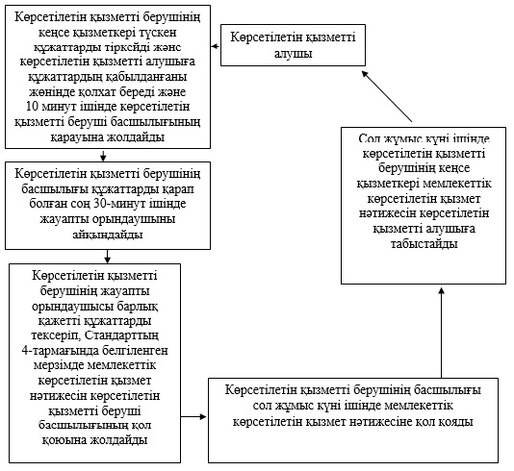

«Арнайы жалпы білім беретін оқу бағдарламалары бойынша оқыту  
үшін мүмкіндіктері шектеулі балалардың құжаттарын қабылдау  
және арнайы білім беру ұйымдарына қабылдау»  
мемлекеттік көрсетілетін қызметінің регламентіне  
2-қосымша

**Мемлекеттік қызмет көрсету тәртібінің графикалық түрдегі сипатталуы және мемлекеттік қызмет көрсету бизнес-процестерінің анықтамалығы**

|  |  |  |  |  |
| --- | --- | --- | --- | --- |
| 1 | 2 | 3 | 4 | 5 |
| Көрсетілетін қызметті берушінің кеңсе қызметкері | Көрсетілетін қызметті берушінің басшылығы | Көрсетілетін қызметті берушінің жауапты орындаушысы | Көрсетілетін қызметті берушінің басшылығы | Көрсетілетін қызметті берушінің кеңсе қызметкері |
| Түскен құжаттарды тіркейді және көрсетілетін қызметті алушыға құжаттардың қабылданғаны жөнінде қолхат береді және 10 минут ішінде көрсетілетін қызметті беруші басшылығының қарауына жолдайды | Құжаттарды қарап болған соң 30-минут ішінде жауапты орындаушыны айқындайды | Барлық қажетті құжаттарды тексеріп, Стандарттың 4-тармағында белгіленген мерзімде мемлекеттік көрсетілетін қызмет нәтижесін көрсетілетін қызметті беруші басшылығының қол қоюына жолдайды | Сол жұмыс күні ішінде мемлекеттік көрсетілетін қызмет нәтижесіне қол қояды | Сол жұмыс күні ішінде мемлекеттік көрсетілетін қызмет нәтижесін көрсетілетін қызметті алушыға табыстайды |

Оңтүстік Қазақстан облысы әкімдігінің  
2014 жылғы 26 қыркүйектегі № 311 қаулысына  
5-қосымша

**«Балаларға қосымша білім беру бойынша қосымша білім беру**  
**ұйымдарына құжаттар қабылдау және оқуға қабылдау»**  
**мемлекеттік көрсетілетін қызметінің регламенті**

**1. Жалпы ережелер**

      1. «Балаларға қосымша білім беру бойынша қосымша білім беру  
ұйымдарына құжаттар қабылдау және оқуға қабылдау» мемлекеттік көрсетілетін қызметін (бұдан әрі - мемлекеттік көрсетілетін қызмет) балаларға арналған қосымша білім беру ұйымдары, жалпы орта білім беру ұйымдары (бұдан әрі – көрсетілетін қызметті беруші) көрсетеді.  
      Мемлекеттік қызметті көрсету үшін құжаттарды қабылдау және беру көрсетілетін қызметті берушінің кеңсесі арқылы жүзеге асырылады.  
      2. Мемлекеттік көрсетілетін қызмет нысаны: қағаз түрінде.  
      3. Мемлекеттік қызметті көрсетудің нәтижесі: білім алушыны ата-анасының бірінің немесе заңды өкілінің өтініші негізінде балаларға қосымша білім беру бойынша қосымша білім беру ұйымына қабылдау.

**2. Мемлекеттік қызмет көрсету процесінде көрсетілетін қызмет берушінің құрылымдық бөлімшелерінің (қызметкерлерінің) іс-қимыл тәртібін сипаттау**

      4. Мемлекеттік қызмет көрсету бойынша рәсімді (іс-қимылдарды) бастауға қызмет алушының өтініші негіздеме болады.  
      5. Мемлекеттік көрсетілетін қызмет үдерісінің құрамына кіретін әрбір рәсімнің (іс-қимылдың) мазмұны, оның орындалу ұзақтығы және олардың орындалу дәйектілігі, оның ішінде барлық рәсімдердің өту кезеңдері:  
      1) көрсетілетін қызметті алушы көрсетілетін қызметті берушіге Қазақстан Республикасы Үкіметінің 2014 жылғы 9 маусымдағы № 633 қаулысымен бекітілген «Балаларға қосымша білім беру бойынша қосымша білім беру ұйымдарына құжаттар қабылдау және оқуға қабылдау» мемлекеттік көрсетілетін қызметі стандартының (бұдан әрі-Стандарт) 9-тармағында көрсетілген құжаттарды тапсырады;  
2) көрсетілетін қызметті берушінің кеңсе қызметкері түскен құжаттарды тіркейді және 5 минут ішінде көрсетілетін қызметті беруші басшылығының қарауына жолдайды;  
      3) көрсетілетін қызметті берушінің басшылығы құжаттарды қарап болған соң 10-минут ішінде білім алушыны балаларға қосымша білім беру бойынша қосымша білім беру ұйымына қабылдайды.

**3. Мемлекеттік қызмет көрсету процесінде көрсетілетін қызмет берушінің құрылымдық бөлімшелерінің (қызметкерлерінің) өзара іс-қимыл тәртібін сипаттау**

      6. Мемлекеттік қызмет көрсету процесіне қатысатын көрсетілетін қызметті берушінің құрылымдық бөлімшелерінің (қызметкерлерінің) тізбесі:  
      1) көрсетілетін қызметті берушінің басшылығы;  
      2) көрсетілетін қызметті берушінің кеңсе қызметкері.  
      7. Әрбір рәсімнің (іс-қимылдың) ұзақтығы, құрылымдық бөлімшелер (қызметкерлер) арасындағы рәсімдердің орындалу мерзімі көрсетілген сипаттама осы регламенттің 2 бөлімі 5-тармағында келтірілген. Мемлекеттік қызмет көрсету үдерісіндегі рәсімдердің (іс-қимылдардың) блок-схема түріндегі реттілігінің сипаттамасы осы регламенттің 1-қосымшасында келтірілген.

**4. Халыққа қызмет көрсету орталығымен және (немесе) өзге де көрсетілетін қызметті берушілермен өзара іс-қимыл тәртібін, сондай-ақ мемлекеттік қызмет көрсету процесінде ақпараттық жүйелерді пайдалану тәртібін сипаттау**

      8. Мемлекеттік қызмет көрсету процесіндегі рәсімдер (іс-қимылдар) реттілігі, көрсетілетін қызметті берушінің құрылымдық бөлімшелерінің (қызметкерлерінің) өзара іс-қимылдарының графикалық және схемалық түрде сипатталуы және мемлекеттік қызмет көрсету бизнес-процестерінің анықтамалығы осы регламенттің 1 және 2 қосымшаларында көрсетілген.

«Балаларға қосымша білім беру бойынша  
қосымша білім беру ұйымдарына  
құжаттар қабылдау және оқуға қабылдау»  
мемлекеттік көрсетілетін қызметінің регламентіне  
1-қосымша

**Әрбір әрекеттің өту рәсімдері (іс-қимылдары) реттілігінің блок-схема түріндегі сипатталуы және мемлекеттік қызмет көрсету бизнес-процестерінің анықтамалығы**

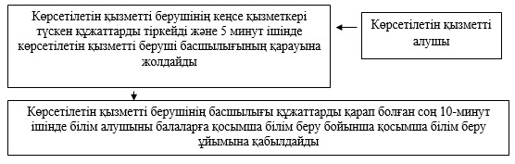

«Балаларға қосымша білім беру бойынша  
қосымша білім беру ұйымдарына  
құжаттар қабылдау және оқуға қабылдау»  
мемлекеттік көрсетілетін қызметінің регламентіне  
2-қосымша

**Мемлекеттік қызмет көрсету тәртібінің графикалық түрдегі сипатталуы және мемлекеттік қызмет көрсету бизнес-процестерінің анықтамалығы**

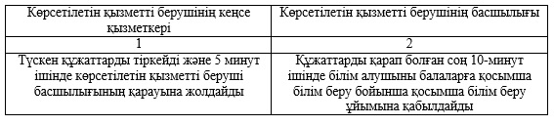

Оңтүстік Қазақстан облысы әкімдігінің  
2014 жылғы 26 қыркүйектегі № 311 қаулысына  
6-қосымша

**«Аз қамтылған отбасылардағы балалардың қала сыртындағы және**  
**мектеп жанындағы лагерьлерде демалуы үшін құжаттар қабылдау**  
**және жолдама беру» мемлекеттік көрсетілетін қызметінің регламенті**

**1. Жалпы ережелер**

      1. «Аз қамтылған отбасылардағы балалардың қала сыртындағы және  
мектеп жанындағы лагерьлерде демалуы үшін құжаттар қабылдау  
және жолдама беру» мемлекеттік көрсетілетін қызметін (бұдан әрі - мемлекеттік көрсетілетін қызмет) аудандардың (облыстық маңызы бар қалалардың) білім бөлімдері, білім беру ұйымдары (бұдан әрі – көрсетілетін қызметті беруші) көрсетеді.  
      Мемлекеттік қызметті көрсету үшін құжаттарды қабылдау және беру көрсетілетін қызметті берушінің кеңсесі арқылы жүзеге асырылады.  
      2. Мемлекеттік көрсетілетін қызмет нысаны: қағаз түрінде.  
      3. Мемлекеттік қызмет көрсетудің нәтижесі: қала сыртындағы және мектеп жанындағы лагерьлерге жолдама.

**2. Мемлекеттік қызмет көрсету процесінде көрсетілетін қызмет берушінің құрылымдық бөлімшелерінің (қызметкерлерінің) іс-қимыл тәртібін сипаттау**

      4. Мемлекеттік қызмет көрсету бойынша рәсімді (іс-қимылдарды) бастауға қызмет алушының өтініші негіздеме болады.  
      5. Мемлекеттік көрсетілетін қызмет үдерісінің құрамына кіретін әрбір рәсімнің (іс-қимылдың) мазмұны, оның орындалу ұзақтығы және олардың орындалу дәйектілігі, оның ішінде барлық рәсімдердің өту кезеңдері:  
      1) көрсетілетін қызметті алушы көрсетілетін қызметті берушіге Қазақстан Республикасы Үкіметінің 2014 жылғы 9 маусымдағы № 633 қаулысымен бекітілген «Аз қамтылған отбасылардағы балалардың қала сыртындағы және мектеп жанындағы лагерьлерде демалуы үшін құжаттар қабылдау және жолдама беру» мемлекеттік көрсетілетін қызметі стандартының (бұдан әрі-Стандарт) 9-тармағында көрсетілген құжаттарды тапсырады;  
      2) көрсетілетін қызметті берушінің кеңсе қызметкері түскен құжаттарды тіркейді және көрсетілетін қызметті алушыға құжаттардың қабылданғаны жөнінде қолхат береді және 10 минут ішінде көрсетілетін қызметті беруші басшылығының қарауына жолдайды;  
      3) көрсетілетін қызметті берушінің басшылығы құжаттарды қарап болған соң 30-минут ішінде жауапты орындаушыны айқындайды;  
      4) көрсетілетін қызметті берушінің жауапты орындаушысы барлық қажетті құжаттарды тексеріп, Стандарттың 4-тармағында белгіленген мерзімде мемлекеттік көрсетілетін қызмет нәтижесін көрсетілетін қызметті беруші басшылығының қол қоюына жолдайды;  
      5) көрсетілетін қызметті берушінің басшылығы сол жұмыс күні ішінде мемлекеттік көрсетілетін қызмет нәтижесіне қол қояды;  
      6) сол жұмыс күні ішінде көрсетілетін қызметті берушінің кеңсе қызметкері мемлекеттік көрсетілетін қызмет нәтижесін көрсетілетін қызметті алушыға табыстайды.

**3. Мемлекеттік қызмет көрсету процесінде көрсетілетін қызмет берушінің құрылымдық бөлімшелерінің (қызметкерлерінің) өзара іс-қимыл тәртібін сипаттау**

      6. Мемлекеттік қызмет көрсету процесіне қатысатын көрсетілетін қызметті берушінің құрылымдық бөлімшелерінің (қызметкерлерінің) тізбесі:  
      1) көрсетілетін қызметті берушінің басшылығы;  
      2) көрсетілетін қызметті берушінің жауапты орындаушысы;  
      3) көрсетілетін қызметті берушінің кеңсе қызметкері.  
      7. Әрбір рәсімнің (іс-қимылдың) ұзақтығы, құрылымдық бөлімшелер (қызметкерлер) арасындағы рәсімдердің орындалу мерзімі көрсетілген сипаттама осы регламенттің 2 бөлімі 5-тармағында келтірілген. Мемлекеттік қызмет көрсету үдерісіндегі рәсімдердің (іс-қимылдардың) блок-схема түріндегі реттілігінің сипаттамасы осы регламенттің 1-қосымшасында келтірілген.

**4. Халыққа қызмет көрсету орталығымен және (немесе) өзге де көрсетілетін қызметті берушілермен өзара іс-қимыл тәртібін, сондай-ақ мемлекеттік қызмет көрсету процесінде ақпараттық жүйелерді пайдалану тәртібін сипаттау**

      8. Мемлекеттік қызмет көрсету процесіндегі рәсімдер (іс-қимылдар) реттілігі, көрсетілетін қызметті берушінің құрылымдық бөлімшелерінің (қызметкерлерінің) өзара іс-қимылдарының графикалық және схемалық түрде сипатталуы және мемлекеттік қызмет көрсету бизнес-процестерінің анықтамалығы осы регламенттің 1 және 2 қосымшаларында крсетілген.

«Аз қамтылған отбасылардағы балалардың қала  
сыртындағы және мектеп жанындағы лагерьлерде  
демалуы үшін құжаттар қабылдау және жолдама беру»  
мемлекеттік көрсетілетін қызметінің регламентіне  
1-қосымша

**Әрбір әрекеттің өту рәсімдері (іс-қимылдары) реттілігінің блок-схема түріндегі сипатталуы және мемлекеттік қызмет көрсету бизнес-процестерінің анықтамалығы**

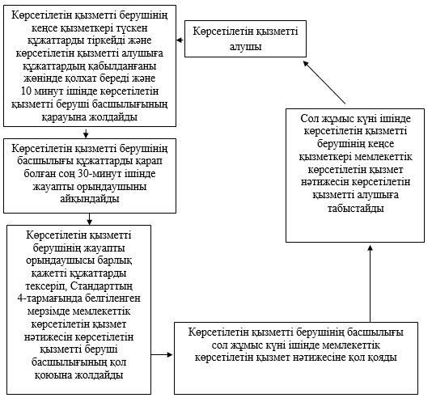

«Аз қамтылған отбасылардағы балалардың қала  
сыртындағы және мектеп жанындағы лагерьлерде  
демалуы үшін құжаттар қабылдау және жолдама беру»  
мемлекеттік көрсетілетін қызметінің регламентіне  
2-қосымша

**Мемлекеттік қызмет көрсету тәртібінің графикалық түрдегі сипатталуы және мемлекеттік қызмет көрсету бизнес-процестерінің анықтамалығы**

|  |  |  |  |  |
| --- | --- | --- | --- | --- |
| 1 | 2 | 3 | 4 | 5 |
| Көрсетілетін қызметті берушінің кеңсе қызметкері | Көрсетілетін қызметті берушінің басшылығы | Көрсетілетін қызметті берушінің жауапты орындаушысы | Көрсетілетін қызметті берушінің басшылығы | Көрсетілетін қызметті берушінің кеңсе қызметкері |
| Түскен құжаттарды тіркейді және көрсетілетін қызметті алушыға құжаттардың қабылданғаны жөнінде қолхат береді және 10 минут ішінде көрсетілетін қызметті беруші басшылығының қарауына жолдайды | Құжаттарды қарап болған соң 30-минут ішінде жауапты орындаушыны айқындайды | Барлық қажетті құжаттарды тексеріп, Стандарттың 4-тармағында белгіленген мерзімде мемлекеттік көрсетілетін қызмет нәтижесін көрсетілетін қызметті беруші басшылығының қол қоюына жолдайды | Сол жұмыс күні ішінде мемлекеттік көрсетілетін қызмет нәтижесіне қол қояды | Сол жұмыс күні ішінде мемлекеттік көрсетілетін қызмет нәтижесін көрсетілетін қызметті алушыға табыстайды |

© 2012. Қазақстан Республикасы Әділет министрлігінің «Қазақстан Республикасының Заңнама және құқықтық ақпарат институты» ШЖҚ РМК